**Староколутонский детский сад « Акбота»**

**Открытое занятия по ФЭМП во второй младшей группе  
Тема: « В стране геометрических фигур»**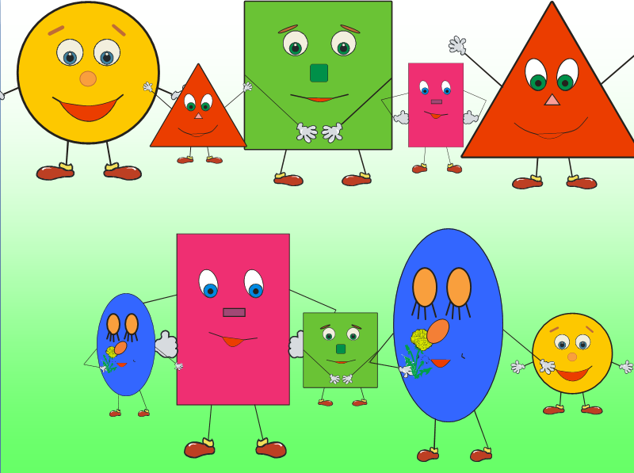

**Приготовила: Ридунова Т.М.**

**Конспект открытого занятия по ФЭМП во второй младшей группе  
Тема: « В стране геометрических фигур»**

**Цель:**

1.Учить детей различать геометрические фигуры, 2. Закрепить умения узнавать и называть цвета. 3. Обобщить знания о частях тела.

**задачи**

- активизировать память, внимание, мышление.

- воспитывать умение слушать воспитателя,

- учить детей работать коллективом дружно.

**Дидактические материалы :** кукла Геометрик, дидактическая игра «Разложи фигуры в домики», геометрические фигуры квадрат, треугольник, круг; карточки на каждого ребенка с изображением круга, квадрата, треугольника,

**Ход занятия**

**1 часть. Организационный момент.** Дети заходят в комнату, перед ними на полу выложена дорожка из геометрических фигур, вырезанных из цветного картона.

**Воспитатель:** Ребята, сегодня мы с вами отправляемся в путь по волшебной дорожке из геометрических фигур, в страну, где живут фигуры и все вокруг состоит из них.

Расматривают геометрические фигуры . Воспитатель : Ой ребята смотрите к нам гости сегодня пришли на занятия . Предлагает поздороваться с гостями. Дети здороваются на двух языках. Молодцы ребята , а теперь давайте встаним в кружок и покажем нашим гостям какие мы дружные ивеселые ребята. **Круг радости :« собрались все дети в круг».**

Дети садятся за столы. ***Воспитатель****:* Ребята, сегодня к нам пришел в гости необычный человечек. Давайте поздороваемся с ним (дети здороваются). Зовут его «Геометрик». Он очень любит веселится и играть. Хочет с вами поиграть, и поэтому он принес с собой вот такой красивый конверт. Давайте посмотрим, что лежит в этом конверте (воспитатель заглядывает в конверт и начинает загадывать загадки). Только тот, кто будет внимательным, сможет поиграть с Геометриком.

**Игровое упражнение «Назови геометрических человечков».**

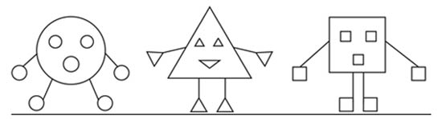

*Воспитатель*: Кто у нас тут первый?

- Нет углов у меня и похож на блюдце я.

На тарелку и на крышку,

На кольцо и колесо.

Угадайте, друзья, кто же я?

*Дети*: Круг.

*Воспитатель*: Это круглый человечек. У него есть ручки. Какие они?

*Дети:* Круглые.

*Воспитатель*: У него есть ножки. Какие они?

*Дети*: Круглые.

*Воспитатель*: А что еще есть у круглого человечка?

*Дети*: Глазки, ротик. Они тоже круглые.

*Воспитатель*: Совершенно верно. А какого цвета человечек?

*Дети*: Человечек – желтый.

*Воспитатель:* Посмотрим дальше:

- Три вершины, три угла, три сторонки у меня. Кто же я?

*Дети*: Треугольник.

*Воспитатель*: (показывает треугольного человечка). Познакомьтесь, это треугольный человечек. Какого он цвета? Что у него есть?

*Дети*: Человечек красного цвета, у него есть ручки, ножки, глазки, ротик.

Они все треугольные.

*Воспитатель*: Молодцы! А вот и еще один человечек:

- Не овал я и не круг, треугольнику не друг,

Вот такой я брат.

И зовут меня...

*Дети*: Квадрат.

*Воспитатель*: Познакомьтесь – это квадратный человек. А почему он называется так?

*Дети*: Человек похож на квадрат.

*Воспитатель*: Что еще есть у квадратного человечка?

*Дети*: Ручки, глазки, ножки, ротик. Они квадратные.

**Физ. минутка ( музыкальная)**

Ребята геометрику очень нравиться с вами играть и он предлагает вам поиграть . **Дидактическая игра** «Найди такую же»

А вы хотите с ним поиграть?

Дети: Да!

Воспитатель Демонстрирует геомеомитрические фигуры .А теперь, покажите мне точно такие. (Дети работают с раздаточным материалом).Молодцы, верно! Скажите мне, а чем отличается от других фигур круг, что он умеет делать, а другие фигуры нет?

**Дети:** Круг можно покатить, у него нет уголков, как у треугольника и квадрата.

Посмотрите, у каждого из вас на столе лежат карточки с изображением круга, квадрата, треугольника. Возьмите и рассмотрите их. Затем внимательно посмотрите внимательно на нашу группу и найдите что-нибудь круглое, квадратное, треугольное.

(Дети в соответствии с изображением на карточке находят нужные предметы круглой, квадратной, треугольной формы.)

Воспитатель: Молодцы, с этим заданием вы тоже справились. **Воспитатель:** Да. Ребята, мы с вами в волшебной стране, выложите не просто фигуры, а изображение какого-либо предмета, к примеру, домика, и фигуры, которые вы использовали для его строительства.

**Дети:** Крыша – треугольник, дом – квадрат.

**Пальчиковая гимнастика « Дом»**

**Дидактическая игра** «Разложи фигуры в домики»

Воспитатель: Ребята, пока мы с вами играли, поднялся сильный ветер и геометрические фигуры потеряли свои дома. Давайте им поможем. Каждая фигура живет в домике такого же цвета, как и сама фигура. Раз, два, три – домик ищи.

**Итог занятия.**

Воспитатель: Ребята, сегодня к нам в гости приходил Геометрик со своими друзьями. Как зовут его друзей?

Вы справились со всеми заданиями. А вам понравилось наше занятие? -

Геометрику очень понравилось у нас в гостях ему понравилось как вы играли, отвечали на вопросы. Но ему нужно уже уходить он с вами прощается, но на последок он хочет угостить вас сладостями.( геометрик угощает детей и уходит) Дети прощаются с гостями.

**Ожидаемый результат**

**Знать:** Название геометрических фигур.

**Иметь:** Представления о частях тела.

**Уметь:** Узнавать и называть цвета.